BACHILLERATO
TRABAJOS

MATERIA: MATEMÁTICAS V  GRUPOS: 53 – B / 83 – A  PERIODO: 01 – 03 NOV | FECHA: OCTUBRE / 2017  PROFESOR: ENRIQUE LÓPEZ

MEDIDAS DE DISPERSIÓN RELATIVAS

Coeficiente de variación

Es una medida de dispersión relativa de un conjunto de datos que se obtiene dividiendo la
desviación estándar del conjunto entre su media aritmética.

Fórmula:

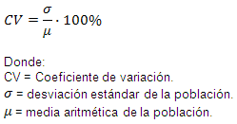

Se muestra un ejemplo:

En 6 sábados consecutivos un operador de taxis recibió 9, 7, 11, 10, 13, y 7 llamadas a su sitio
para su servicio.

Se pide calcular:

Media
Varianza
Desviación estándar
Coeficiente de variación

Media:

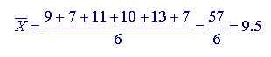

Varianza:

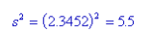

Desviación estándar:

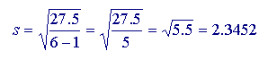

Coeficiente de variación:

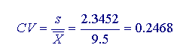

VARIABLES ESTANDARIZADAS – RESULTADOS ESTÁNDAR

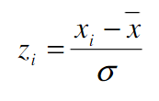
Es un procedimiento que facilita la comparación entre:

Los valores de dos distribuciones distintas.
Los valores de variables con unidades distintas.
Reconocimiento de valores atípicos o dentro de ciertos valores de acuerdo a la regla empírica.

Se representa como la resta de su media aritmética y se les divide por su desviación estándar.

A estas variables se les representa por su variable Z

Se muestra un ejemplo:

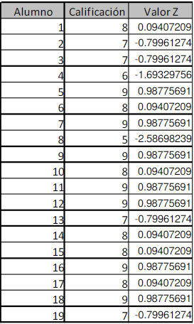
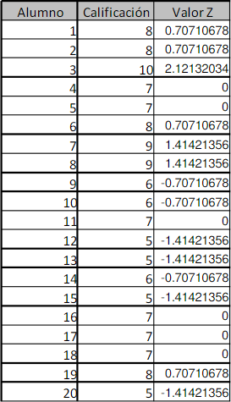
Queremos comparar valores de distintas distribuciones, como sería el caso de las notas que se
obtienen en la materia de matemáticas con 2 profesores distintos:

Con el profesor A la media es 7 mientras que quienes obtienen 7 están a .799 desviaciones estándar
de la media.

El valor Z es el número de desviaciones estándar a la izquierda o a la derecha.

Con el profesor B quien obtiene un cinco está a – 2.58 desviaciones estándar de la media.

Conversión entre dos maestros.

CORRECCIONES A LA DESVIACIÓN ESTÁNDAR

Comprobación Charlier

La comprobación Charlier en el cálculo de los momentos por el método clave hace uso de las
propiedades de las identidades para la comprobación para el cálculo de medidas.

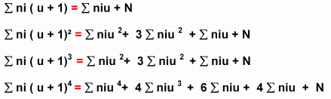

El cociente n – 1 se le denomina corrección de Bessel

Se muestra un ejemplo:

A = (2, 4, 6, 8, 10)

N = 5
x1 = 2
x2 = 4
x3 = 6
x4 = 8
x5 = 10

A continuación se sustituyen los valores:

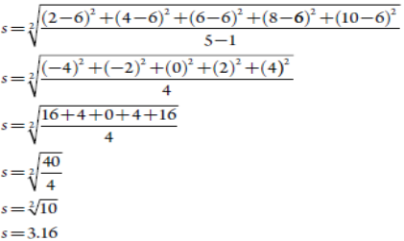

CORRECCIÓN DE SHEPARD PARA LA VARIANZA

Esta medida sirve para corregir los errores que se cometen cuando se realizan cálculos de
varianza para datos agrupados, su expresión es dada como:
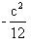
Varianza corregida = Varianza de datos agrupados
Donde:

Se conoce como la corrección de Sheppard.

La restricción que se impone para poder aplicar este tipo de corrección es el hecho que solo
se puede aplicar para variables continuas, donde las colas de la distribución en ambas direcciones
van a cero. Sin embargo, su inconveniencia está en que la corrección puede modificar
sustancialmente algunos resultados lo que con lleva a cometer otro error, lo que ha generado
mucha polémica sobre cuando usar la corrección.

